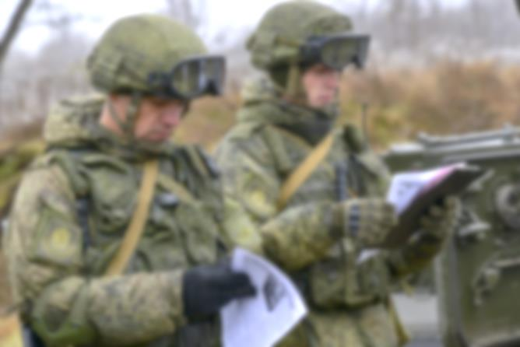

**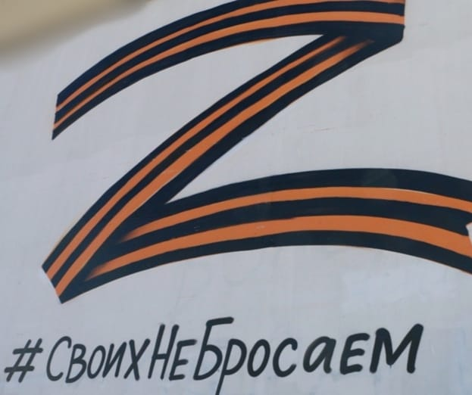*ВОЕННАЯ СЛУЖБА ПО КРАТКОСРОЧНОМУ КОНТРАКТУ В ВООРУЖЕННЫХ СИЛАХ РОССИЙСКОЙ ФЕДЕРАЦИИ***

***Военный комиссариат Коченевского и Колыванского районов Новосибирской области осуществляет набор граждан прибывающих в запасе на военную службу по краткосрочному контракту от 6 до 12 месяцев.***

* **Высокий уровень денежного довольствия от 200000 рублей**
* **Дополнительные денежные**
* **Выплаты (за выполнение боевых задач и т.д.)**
* **Полный социальный пакет**

**Требования:**

* **Возраст до 50 лет**
* **Годен по состоянию здоровья**
* **Служба по призыву или контракту**
* **Профпригодность**

* **Обеспечение вещевым имуществом (форменной одеждой)**
* **Бесплатная медицина и страховка**
* **Льготы при поступлении в ВУЗ детей военнослужащего**
* **Получение удостоверения ветерана боевых действий**
* **Компенсация расходов на оплату жилья 50%**
* **Дополнительные льготы к отпуску**

ЕСЛИ ВЫ ГОТОВЫ СЛУЖИТЬ И БЫТЬ ПОЛЕЗНЫМИ СВОЕЙ РОДИНЕ, ВЫ МОЖЕТЕ ОБРАТИТЬСЯ

**в Военный Комиссариат по адресу: р.п.Коченево, ул. Максима Горького, д. 202.**

Телефон для контакта: **8(38351)23033**- дежурный военного комиссариата,

**8(38351)23092**- отделение учета мобилизационных ресурсов,

**8(38352)52137**- р.п. Колывань.